INFORME DE FISCALIZACIÓN

PLAN DE DESCONTAMINACIÓN ATMOSFÉRICA

“INMOBILARIO MACRO PILAUCO II”

DFZ-2019-1641-X-PPDA

 | Nombre | Firma
Aprobado | Ivonne Mansilla G.
Elaborado | Patricia Aros Bustamante

DETALLE DE LA ACTIVIDAD DE FISCALIZACIÓN PLAN DE MEDIDAS COMPENSATORIAS

INFORMACIÓN DEL TITULAR.
Titular | Rut | Identificación de la actividad | Dirección
Galilea S.A. de Ingeniería y Construcción | 94636000-7 | Inmobiliario Macro Pilauco II | Camino a Pilauco S/N Ruta U Km 150. Osorno.

ANTECEDENTES DE LA ACTIVIDAD.
Instrumento | D.S. N°47/2015 MMA. Plan de Descontaminación Atmosférica para la comuna de Osorno
Tipo de Actividad | __x_ Inspección Ambiental __X_ Examen de la Información ___ Medición y Análisis
Fecha de la Actividad | Organismo encargado | Organismo Participante
29.07.2019  (Ver Anexo 1, Acta de Inspeccion ) | Superintendencia del Medio Ambiente | -----

IMPLEMENTACIÓN PLAN DE COMPENSACIÓN DE EMISIONES

D.S. N° 47/2015 del Ministerio de Medio Ambiente.
Artículo 56.- Desde la publicación en el Diario Oficial del presente decreto, todos aquellos proyectos o actividades, o sus modificaciones, que se sometan al Sistema de Evaluación de Impacto Ambiental (SEIA), y que directa o indirectamente generen emisiones iguales o superiores a 1 ton/año de MP, respecto de su situación base, en cualquiera de sus etapas, deberán compensar sus nuevas emisiones en un 120%. La compensación de emisiones será de un 120% sobre la cantidad total anual de emisiones de la actividad o proyecto.
N° | Lugar de la compensación | Acción De Medidas De Compensación | Tipo de Acción | Plazo de ejecución | Medios de verificación | Resultados de la Fiscalización
1 | Fundación El Alba.  Barros Arana 2203, Osorno | Recambio de la caldera a leña por una a pellet en Fundación El Alba | Aceptación y conformidad de la medida de recambio | 23 de marzo 2019 | Documento de conformidad y aceptación firmado | Se constata en examen de información que Director del Hogar de Niñas el Alba Sr. Claudio Bahamondes con fecha 11 de marzo 2019 firma documento “Certificado de conformidad y aceptación”  Con fecha 29 de julio de 2019, se constata la existencia de una caldera a pellet con las siguientes características  Marca: ARCA  Modelo: GRA050RO  Serie: 18ARC167943  Se constata admás que la caldera se encuentra funcionando, y que fue instalada dentro de los plazos aprobados por MMA.
 |  |  | Desintalación de la caldera a leña | 7 de marzo 2019 | Documento que informe de la desintalación de la antigua caldera a leña y registro fotográfico | En examen de información se constata que esta acción según cronograma del informe final entregado por el titular, debió haber sido realizada el día 7 de marzo 2019. Sin embargo, en el documento de Declaración de desintalación de la caldera corresponde al 5 de abril 2019 documento firmado por el Director Sr. Claudio Bahamondes.  Se presentan en informe fotografías no fechadas de la antigua caldera y de ésta en el proceso de retiro.
 |  |  | Chatarrización y disposición final de la caldera a leña | 18 – 22 de marzo 2019 | Documento que indique el procedimiento de inutilización de la caldera actual y chatarrización “Formulario de identificación y seguimiento del calefactor retirado” | En examen de información se constata Formulario de identificación y seguimiento del calefactor antiguo para su destrucción. Se constata que el documento presentado indica la declaración de entrega del artefacto el día 19.03.2019 al acopio temporal de administración del Sr. Sergio Bustos y ticket de recepción de GERDAU de los artefactos retirados del hogar de niñas el Alba.
 |  |  | Capacitación de la operación de la caldera a pellets | 8 y 9 de marzo de 2019 | Documento que acredite que el proveedor de calderas efectuó una capacitación para la correcta operación de la caldera | En el examen de información se constata que el titular entrega documento firmado por el Director del Hogar de niñas donde se declara el día 21 de marzo 2019 por declaración simple (no notarial) que la empresa Galilea S.A. de Ingeniería y Construcción a través del proveedor de calderas efectuó a los operadores de la caldera una inducción sobre su correcto uso.  Se constata que en informe final entregado por el titular incorpora fotografía no fechada de la capacitación realizada
 |  |  | Verificación de la efectividad de la medida | 1 año y 3 meses posterior de efectuado el recambio |  | No corresponde

N° | Lugar de la compensación | Acción De Medidas De Compensación | Tipo de Acción | Plazo de ejecución | Medios de verificación | Resultados de la Fiscalización
2 | Fundación El Alba.  Barros Arana 2203, Osorno | Recambio de 2 artefactos a leña por 1 combustión a pellet y 1 aire acondicionado. | Aceptación y conformidad de la medida de recambio | 23 de marzo 2019 | Registro fotográficos | Con fecha 29 de julio de 2019, se constata que en el comedor del Hogar El Alba, se encuentra instalada una combustión a pellet la cual se encuentra funcionando en el momento de la inspección ,y también se constata que existe en la sala de ingreso del hogar un equipo de aire acondicionado.

N° | Lugar de la compensación | Acción De Medidas De Compensación | Tipo de Acción | Plazo de ejecución | Medios de verificación | Resultados de la Fiscalización
3 | Hogar de menores Dame tu Mano.  Cesar Ercillla 1430, Osorno | Recambio de la caldera a leña por una a pellet en Hogar de Menores Dame tu Mano. | Aceptación y conformidad de la medida de recambio | 12 de marzo 2019 | Documento de conformidad y aceptación firmado | Se constata en examen de información que la Directora del Hogar de Niñas el Alba Sra. Natalia Muños C. con fecha 16 de marzo 2019 firma documento “Certificado de conformidad y aceptación”  Con fecha 29 de julio de 2019, se constata la existencia de una caldera a pellet con las siguientes características  Marca: ARCA  Modelo:GRA050RO  Serie:18ARC167935  Se constata que la caldera se encuentra funcionando, y que fue instalada dentro de los plazos aprobados por MMA.
 |  |  | Desintalación de la caldera a leña | 12 de marzo 2019 | Documento que informe de la desintalación de la antigua caldera a leña y registro fotográfico | En examen de información se constata el documento de Declaración de desintalación de la caldera de fecha 5 de abril 2019 el cual se esta firmado por el director Sr. Claudio Bahamondes. Se presentan en informe fotografías de la antigua caldera y de éstas en el proceso de retiro.
 |  |  | Chatarrización y disposición final de la caldera a leña | 18 al 22 de marzo 2019 | Documento que indique el procedimiento de inutilización de la caldera actual y chatarrización “Formulario de identificación y seguimiento del calefactor retirado” | En examen de información se constata el Formulario de identificación y seguimiento del calefactor antiguo para su destrucción. Se constata que el documento presentado indica la declaración de entrega del artefacto el día 19.03.2019 al acopio temporal de administración del Sr. Sergio Bustos y ticket de recepción de GERDAU de los artefactos retirados del Hogar de niñas el Alba.
 |  |  | Capacitación de la operación de la caldera a pellets | 13 de marzo 2019 | Documento que acredite que el proveedor de calderas efectuó una capacitación para la correcta operación de la caldera | En el examen de información se constata que el titular entrega documento firmado por el Director del Hogar de niñas donde se declara el día 21 de marzo 2019 por declatación simple (no notarial) que la empresa Galilea S.A. de Ingeniería y Construcción a través del proveedor de calderas efectuó a los operadores de la caldera una inducción sobre su correcto uso. Se constata que en informe final entregado por el titular incorpora fotografía no fechada de la capacitación realizada
 |  |  | Verificación de la efectividad de la medida | 1 año y 3 meses posterior de efectuado el recambio |  | No corresponde

N° | Lugar de la compensación | Acción De Medidas De Compensación | Tipo de Acción | Plazo de ejecución | Medios de verificación | Resultados de la Fiscalización
4 | Residencia Parque de Los Ríos, Fundación Mi Casa.  Baquedano 729, Osorno | Recambio de la caldera a leña por una a pellet en Fundación El Alba | Aceptación y conformidad de la medida de recambio | 11 de marzo 2019 | Documento de conformidad y aceptación firmado | Se constata en examen de información, que el Director del Hogar Residencia Parque de Los Ríos. Fundación Mi Casa Sr. José Bañarez Cárdenas con fecha 9 de marzo 2019 firma documento “Certificado de conformidad y aceptación”  Con fecha 29 de julio de 2019, se constata la existencia de una caldera a pellet con las siguientes características  Marca: Arca  Modelo: GRA050RO  Serie:18ARC167938  Se constata que la caldera se encuentra funcionando, y que fue instalada dentro de los plazos aprobados por MMA.
 |  |  | Desintalación de la caldera a leña | 10 de marzo 2019 | Documento que informe de la desintalación de la antigua caldera a leña y registro fotográfico | En examen de información se constata el documento de Declaración de desintalación de la caldera de fecha 4 de abril 2019 el cual se esta firmado por el director Sr. José Bañares. En examen de información se constata que el informe presentan fotografías de la antigua caldera y de ésta en el proceso de retiro.
 |  |  | Chatarrización y disposición final de la caldera a leña | 18 al 22 de marzo 2019 | Documento que indique el procedimiento de inutilización de la caldera actual y chatarrización “Formulario de identificación y seguimiento del calefactor retirado” | En examen de información en el informe entregado por el titular se constata el Formulario de identificación y seguimiento del calefactor antiguo para su destrucción. Se constata que el documento presentado indica la declaración de entrega del artefacto el día 19.03.2019 al acopio temporal de administración del Sr. Sergio Bustos y ticket de recepción de GERDAU de los artefactos retirados del Hogar de niñas el Alba.
 |  |  | Capacitación de la operación de la caldera a pellets | 11 de marzo 2019 | Documento que acredite que el proveedor de calderas efectuó una capacitación para la correcta operación de la caldera | En el examen de información se constata que el titular entrega documento firmado por el Director del Hogar de niñas donde se declara el día 21 de marzo 2019 por declatación simple (no notarial) que la empresa Galilea S.A. de Ingeniería y Construcción a través del proveedor de calderas efectuó a los operadores de la caldera una inducción sobre su correcto uso.  Se constata que en informe final entregado por el titular incorpora fotografía no fechada de la capacitación realizada
 |  |  | Verificación de la efectividad de la medida | 1 año y 3 meses posterior de efectuado el recambio |  | No corresponde

N° | Lugar de la compensación | Acción De Medidas De Compensación | Tipo de Acción | Plazo de ejecución | Medios de verificación | Resultados de la Fiscalización
5 | Residencia Parque de Los Ríos, Fundación Mi Casa.  Baquedano 729, Osorno | Recambio de 1 artefacto a leña por 1 radiador conectado a la caldera a pellet. | Aceptación y conformidad de la medida de recambio | 23 de marzo 2019 | Registro fotográficos | Con fecha 29 de julio de 2019, se constata que en sala de estudio (star) del Hogar se encuentra instalada un radiador que se encuentra conectada a la caldera a pellet.

HECHOS CONSTATADOS

N° | Exigencia | Hecho constatado y examen de la información
1 | D.S. N° 47/2015 del Ministerio del Medio Ambiente.  Artículo 56.- Desde la publicación en el Diario Oficial del presente decreto, todos aquellos proyectos o actividades, o sus modificaciones, que se sometan al Sistema de Evaluación de Impacto Ambiental (SEIA), y que directa o indirectamente generen emisiones iguales o superiores a 1 ton/año de MP, respecto de su situación base, en cualquiera de sus etapas, deberán compensar sus nuevas emisiones en un 120%. La compensación de emisiones será de un 120% sobre la cantidad total anual de emisiones de la actividad o proyecto. | Con fecha 29 de julio de 2019, se constató que el proyecto “Inmobiliario Macro pilauco II” de la empresa Inmobiliaria Galilea Ingeniería y Construcciones, realizó el recambio de caldera a leña por calderas a pellet en el Fundación Hogar el Alba, Hogar de Menores Dame Tu Mano y Residencia Parque de Los Ríos Fundación Mi Casa, todos ubicados en la comuna de Osorno.  Se constata además, que según el examen de información realizado a la docuemtnacion receptiondad en esta Superintendencia, que los recambios realizados corresponden a lo indicado en la propuesta aprobada por la SEREMI del Medio Ambiente Región de Los Lagos según se informa mediante Oficio Ordinario N° 281 del 22 de julio 2019.

5. ANEXO FOTOGRÁFICO

5.1 FUNDACIÓN EL ALBA.

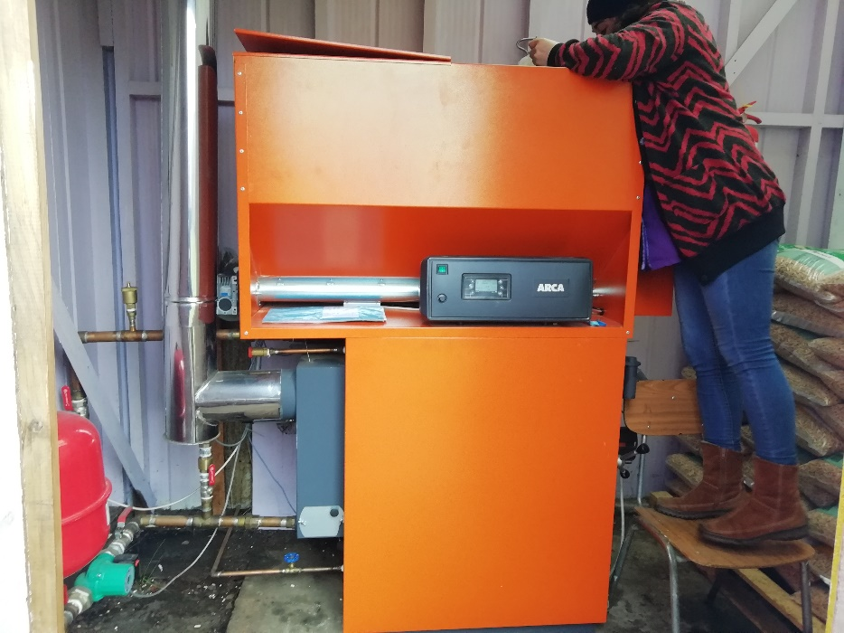 |  | 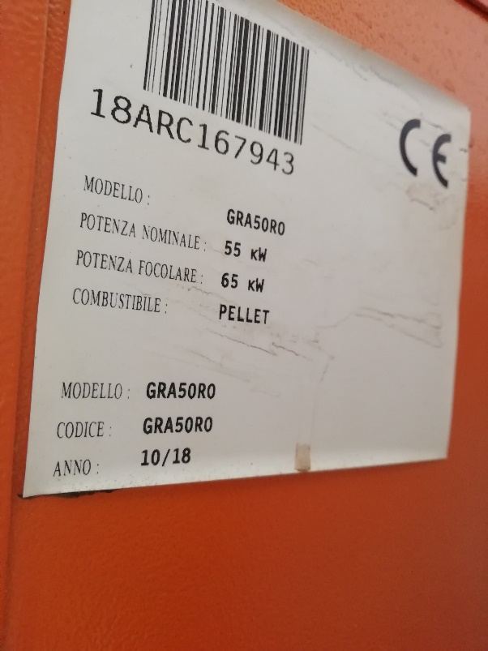
Fotografía N°1 | Fecha: 29/07/2019 | Fotografía N°2 | Fecha: 29/07/2019
Descripción: Caldera de Pellet funcionando en Hogar Fundación El Alba, Marca ARCA GRA50R0 |  | Descripción: Fotografía muestra la identificación de la caldera a Pellet instalada en la Fundación el Alba..

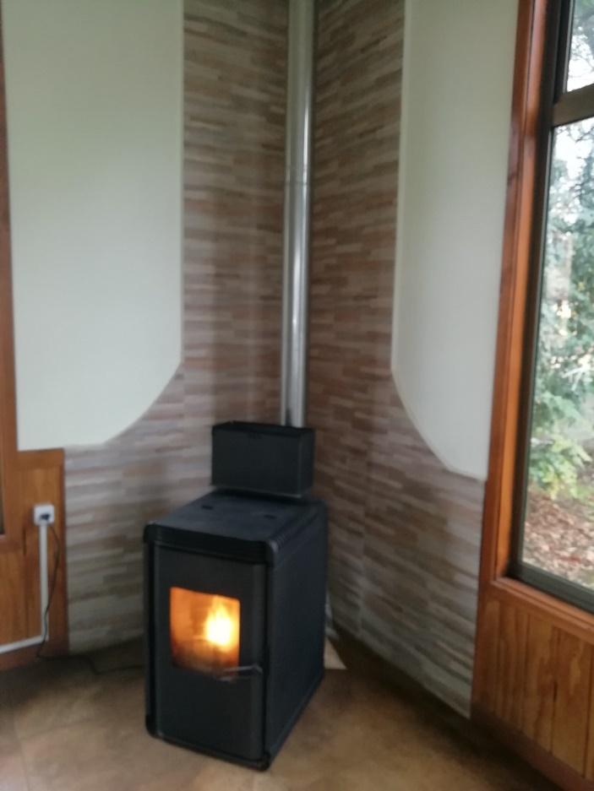 |  | 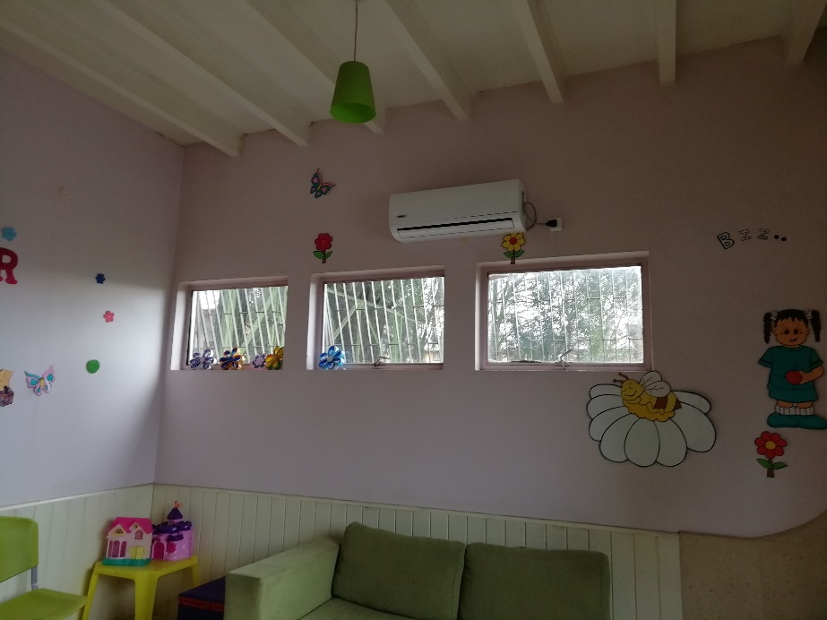
Fotografía N°3 | Fecha: 29/07/2019 | Fotografía N°4 | Fecha: 29/07/2019.
Descripción: : Se observa combustión a pellet, ubicada en el comedor del Hogar Fundación el Alba. Medida compensatoria voluntaria. |  | Descripción: : Se observa equipo de aire acondicionado, ubicado en la sala de la entrada del hogar Fundación el Alba. Medida compensatoria voluntaria.

5.2 HOGAR DE MENORES DAME TU MANO

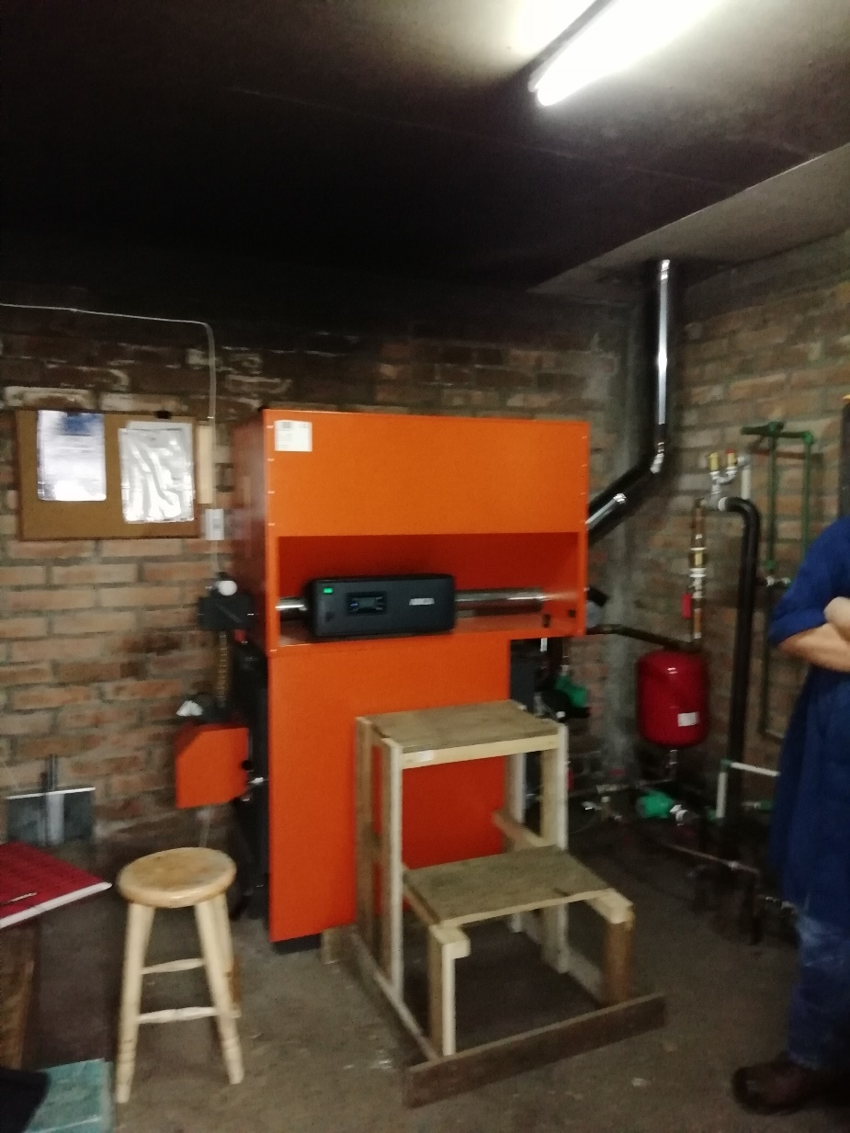 |  | 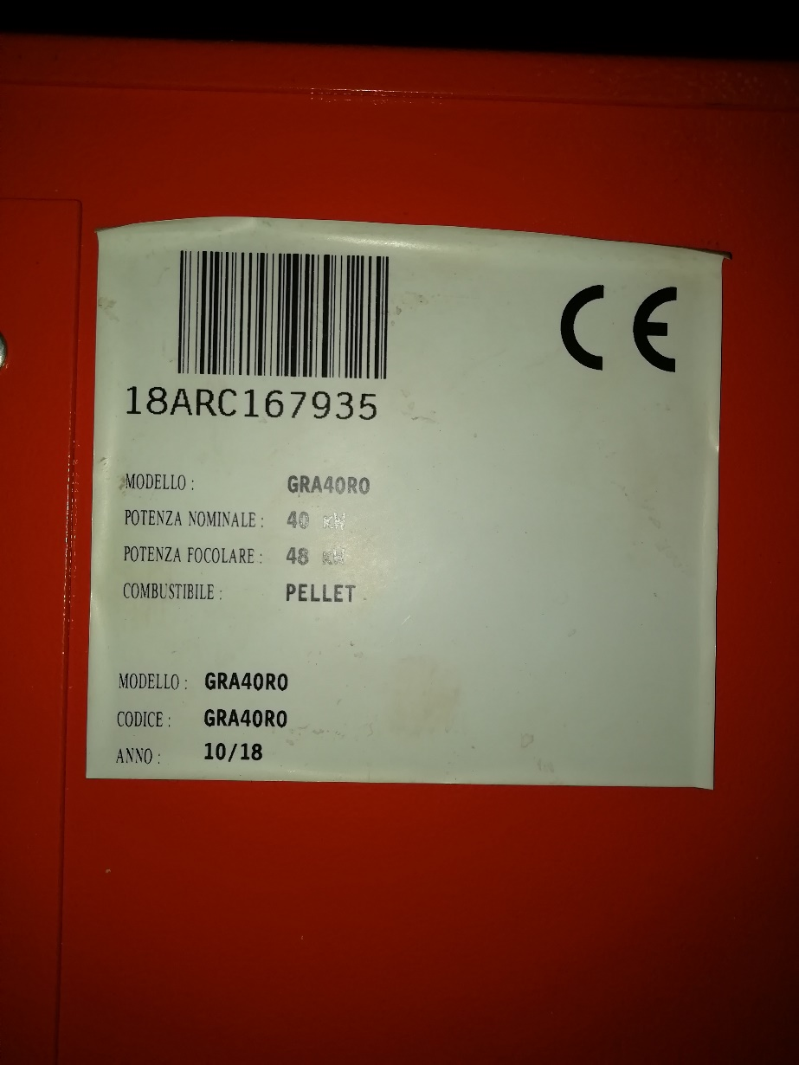
Fotografía N°5 | Fecha: 29/07/2019 | Fotografía N°6 | Fecha: 29/07/2019
Descripción: Caldera de Pellet funcionando en Hogar de menores dame tu mano, Marca ARCA GRA50R0 |  | Descripción: Fotografía muestra la identificación de la caldera a Pellet instalada en el hogar de menores Dame tu mano.

5.3 FUNDACIÓN PARQUE LOS RIOS – FUNDACIÓN MI CASA

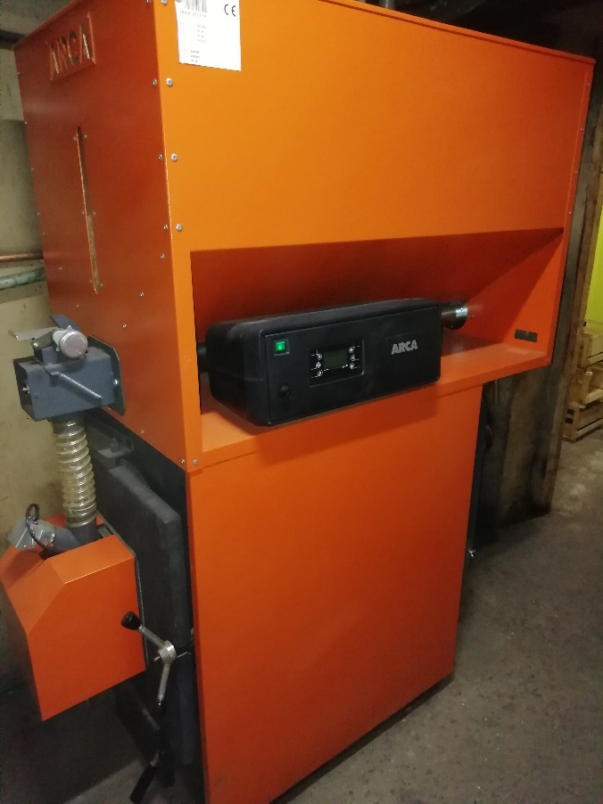 |  | 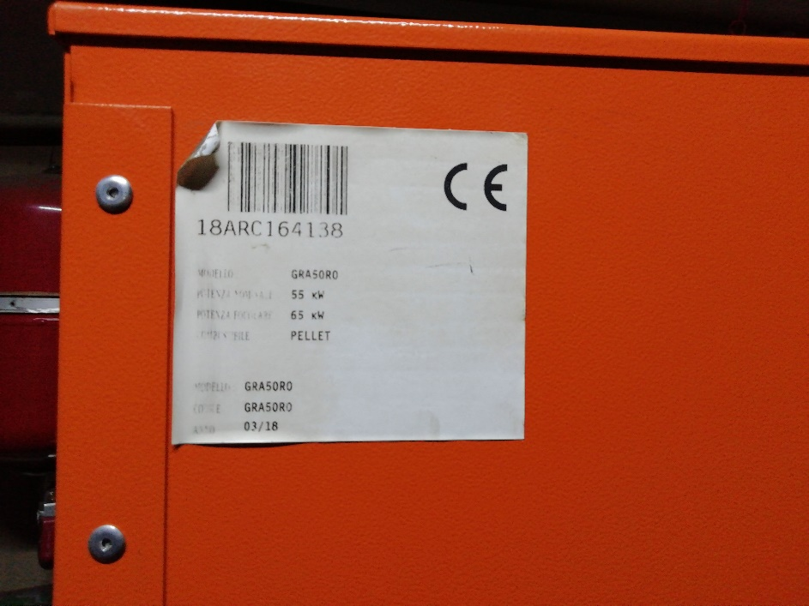
Fotografía N°7 | Fecha: 29/07/2019 | Fotografía N°8 | Fecha: 29/07/2019.
Descripción: : Caldera de Pellet funcionando en Fundación mi casa, Marca ARCA GRA50R0 |  | Descripción: Fotografía muestra la identificación de la caldera a Pellet instalada en la Fundación mi casa-

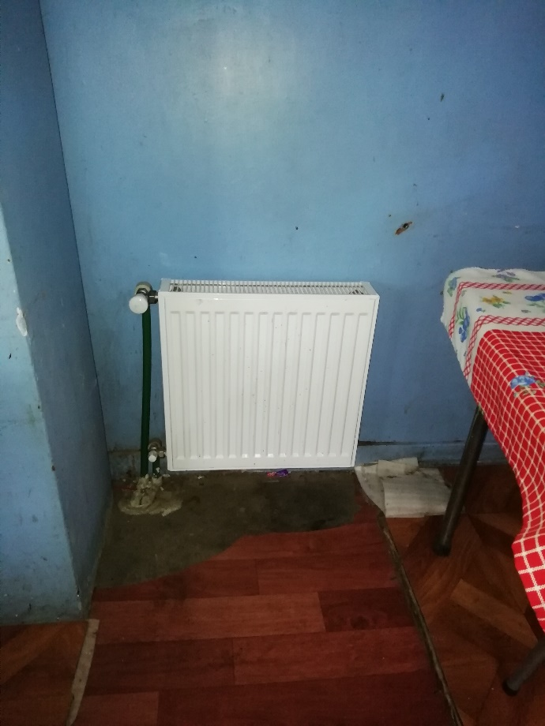 |  | 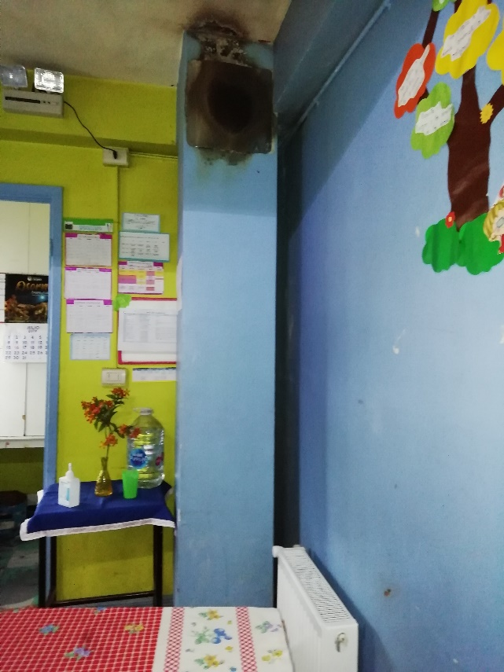
Fotografía N°9 | Fecha: 29/07/2019 | Fotografía N°10 | Fecha: 29/07/2019.
Descripción: Fotografías 9 y 10 Se observa radiador instalado en sala de estudio (start), de Fundación mi casa. Medida compensatoria voluntaria. |  | Descripción: -------------

6. CONCLUSIONES.

Como resultado de la actividad de fiscalización ambiental realizada a la Unidad Fiscalizable “Inmobiliaria Macro Pilauco II” de la ciudad de Osorno en el marco del PDA de Osorno (D.S. N° 47/2015 MMA) se concluye que:

1.- No hay hallazgos asociados a la fiscalizacion de las medidas implementadas por el plan de compensaciones de emisiones atmofericas, en el marco del PDA de Osorno, correspondiente al recambio de tres (3) calderas a leña por tres (3) calderas a pellet Marca ARCA, Modelo GRA030RO las cuales fueron instaladas en las dependencias de Fundación El Alba , ubicada en Barros Arana 2203; Hogar Dame Tu Mano ubicada en calle Cesar Ercillla 1430, Osorno y Fundación Mi Casa, ubicada en Baquedano 729, Osorno.

Como tampoco existen hallazgos, en relación a la medida voluntaria indicada en el Plan de Compensación de Emisiones correspondiente al recambio de un artefacto a leña por un radiador conectado al sistema de la caldera en el Parque Residencial de Los Ríos Fundación Mi Casa, y a la medida voluntaria indicadas en el Programa de compensación para la Fundación Hogar el Alba, y que correspondió a un calefactor a pellet y a un artefacto de aire acondicionado.

7. ANEXOS.

N° Anexo | Nombre Anexo
1 | Actas de inspección ambiental de fecha 29 de julio de 2019. (Hogar de niñas el Alba, Hogar Dame tu Mano y Fundacion mi casa)
2 | Programa de implementación de compensación de emisiones presentado por Galilea Ingeniería y Construcción.
3 | Ordinario N° 281/2019 SEREMI del Medio Ambiente (informe implementación programa de compensación de emisiones presentado por Galilea Ingeniería y Construcción).

